I. Dashboard monitor
a. Công ty, trưởng các phòng
1. dashboard (giám sát quản lý chung)
- Tổng quan: Số dự án đang làm/tổng số dự án, số block đang làm, Số Task đang phải làm, chăm bao nhiêu, có nguy cơ chậm,
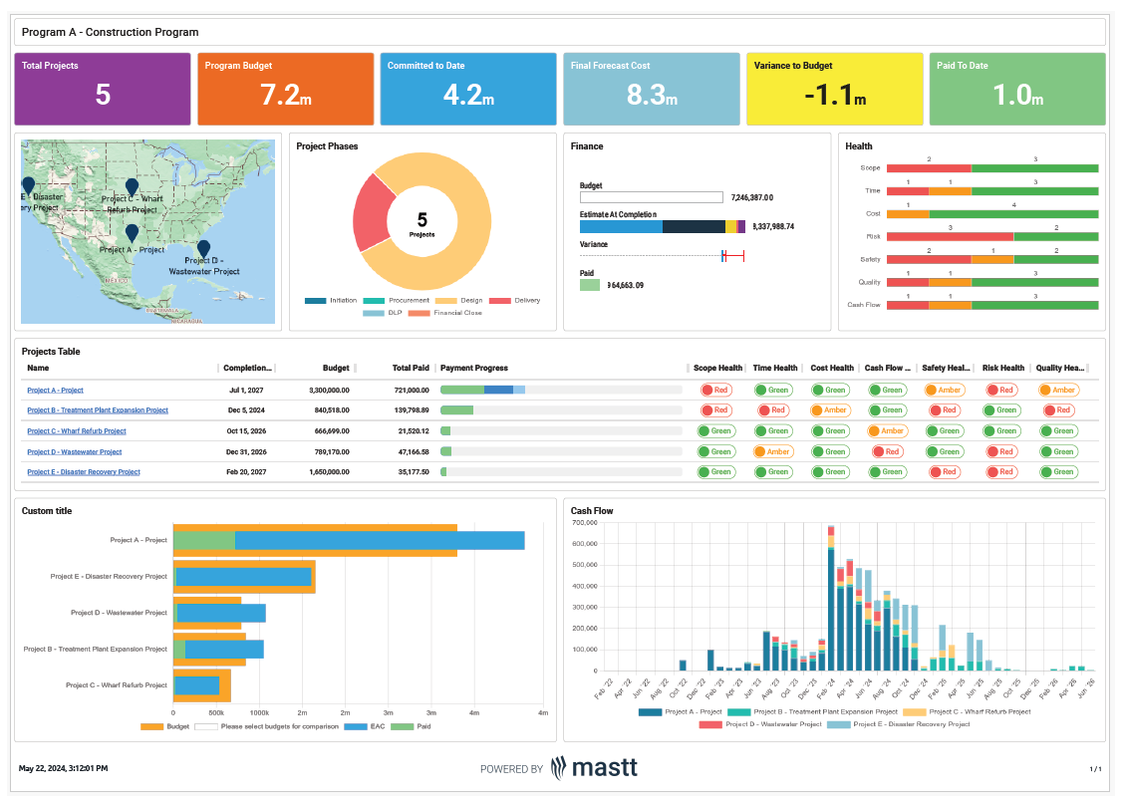
- Tiến độ, sức khỏe các dự án (thế hiện các dự án, thanh progress, và trực quan hóa các step, và vấn đằng ở các khâu)
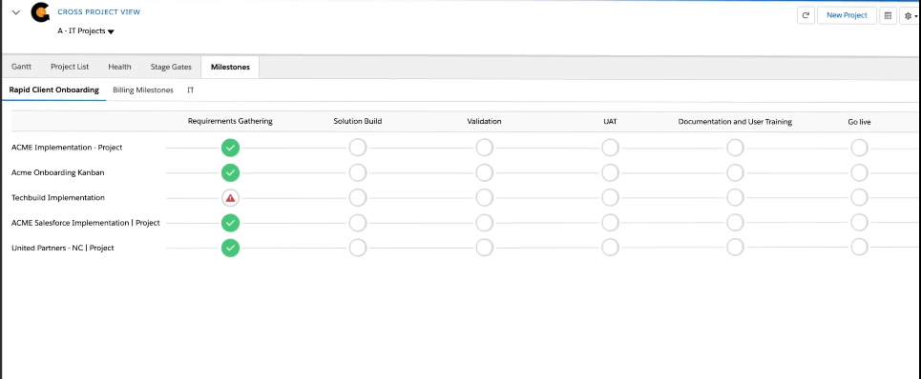
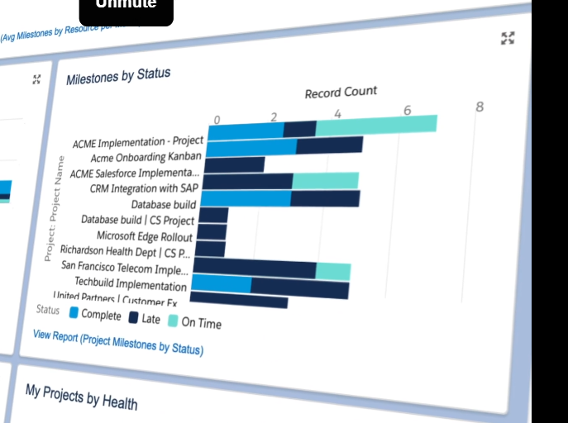
- Sức khỏe (dự án, timeline, nguồn lực, tài chính, khách hàng và scope). Trên dự án, thì có tiến độ sản xuất, nguồn nhân lực, mặt bằng, máy móc, tiến độ vật tư
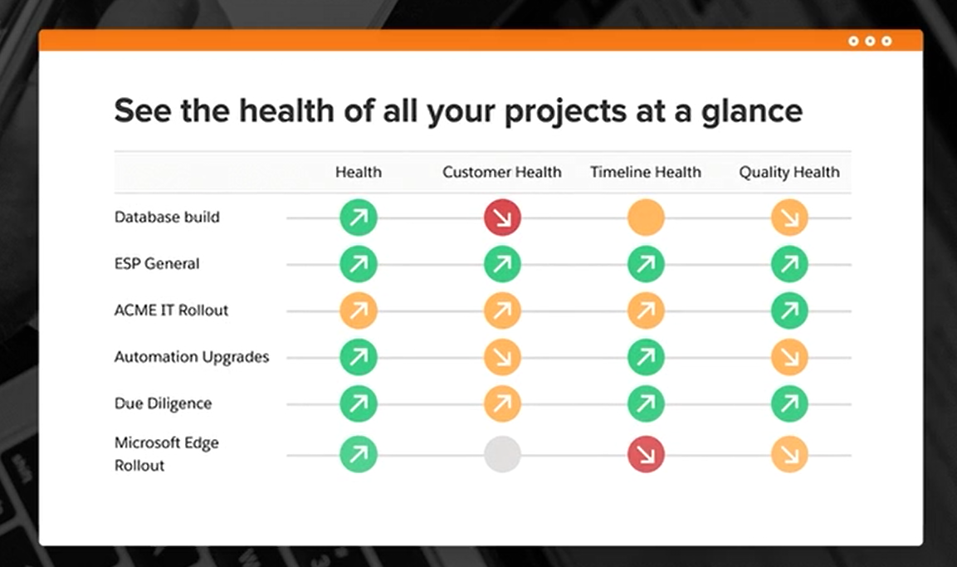
- Quá tải nguồn nhân lực (Kỹ năng)
- Qua tải quá tải mặt bằng (lọc theo mặt bằng)
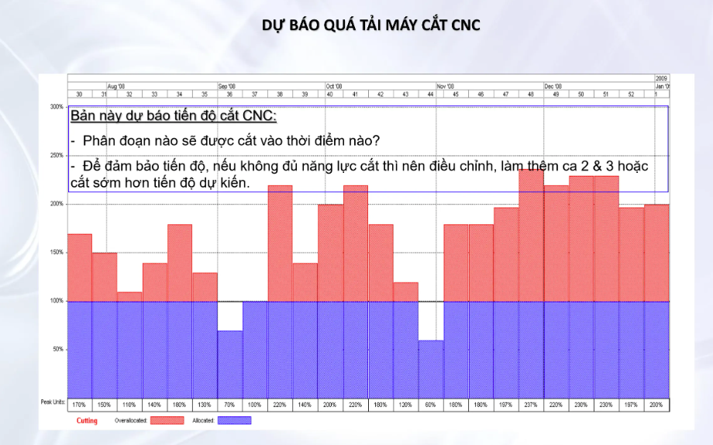
- Quá tải máy móc (lọc theo máy)
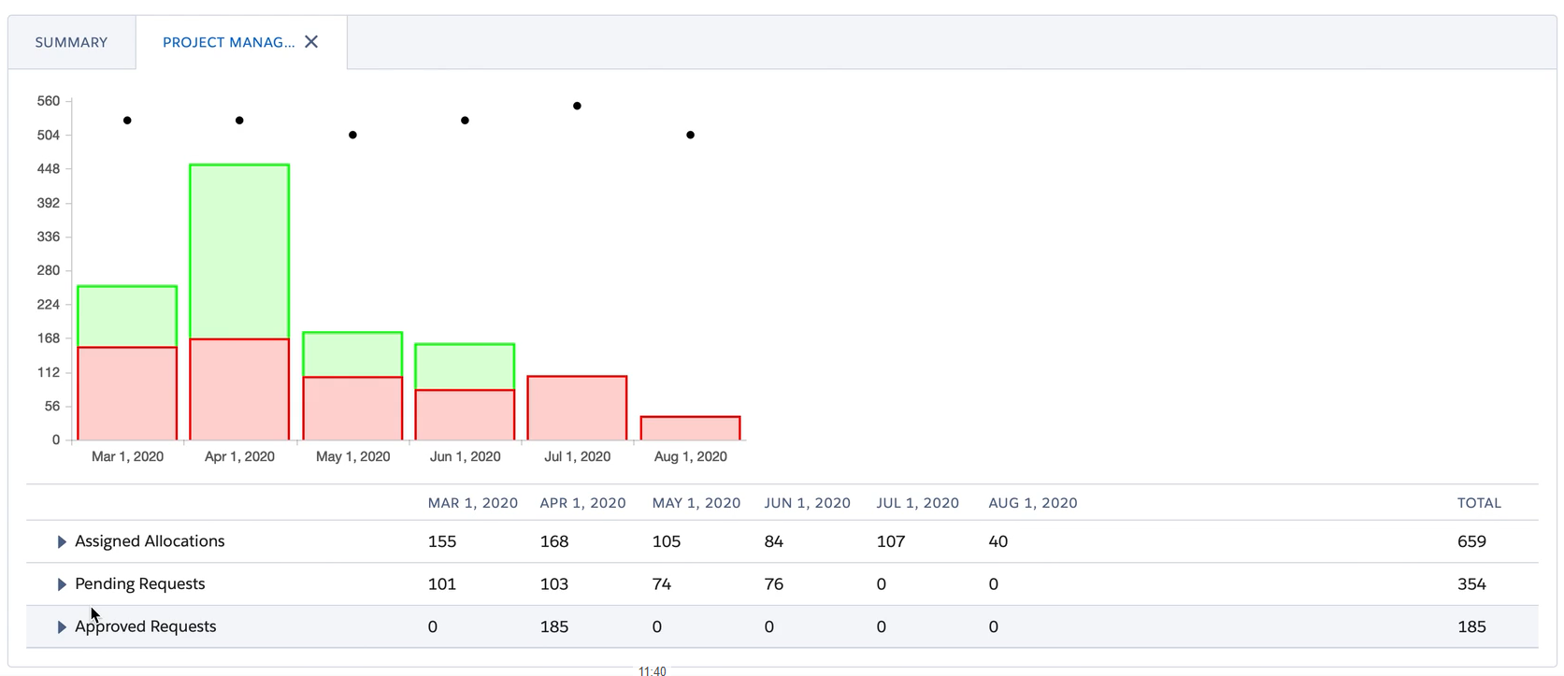
2. dashboard 1 dự án:
- Thông tin tổng quan của dự án
- Thanh tiến độ dự án
- Issiu (Các task tới hạn và quá hạn)
- Danh sách các block và tiến độ các block
- Danh sách các block tới hạn và quá hạn
- Dự báo tiến độ sản xuất
- Dự báo tiến độ vật tư
3. dashboard 1 block
- Thanh Tiến độ block
- Danh sách, tiến độ các task con
- Các issiu (các task phải làm, đang chậm)
II. Dành cho (phân xưởng, công nhân)
4. dashboard công việc
- Danh sách các công việc phải làm
- Danh sách các công việc được giao.
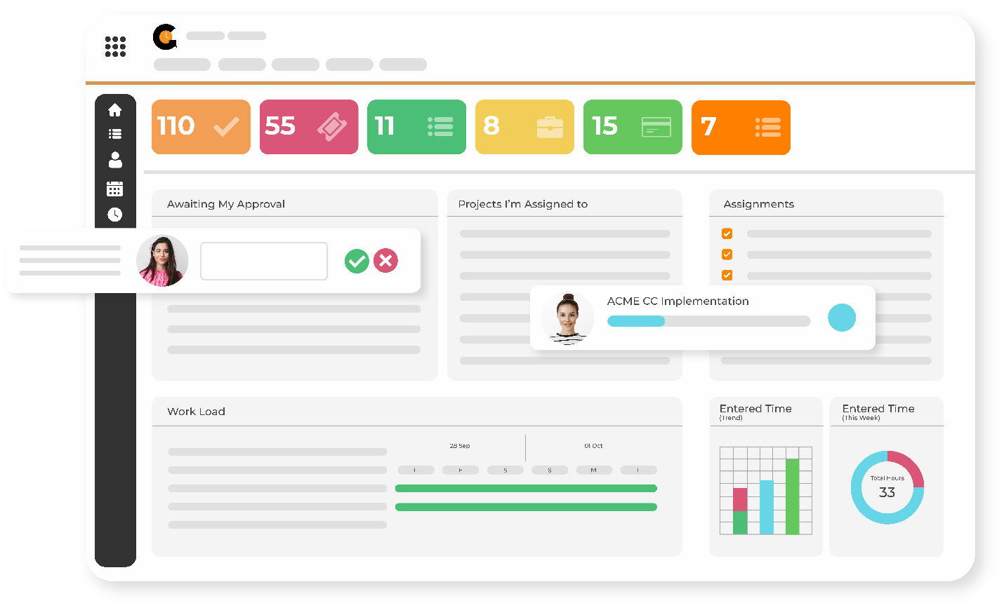
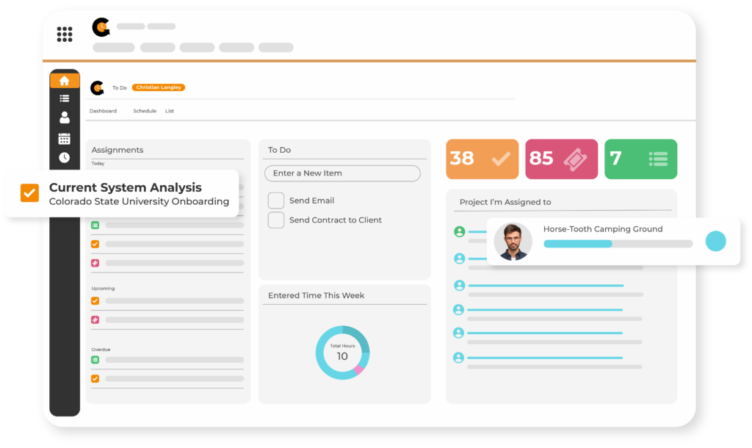

5.

II. Quản lý dự án

Báo cáo quá tải
1. Năng lực nguồn lực
2. Năng lực mặt bằng
3. Năng lực máy móc

Dự báo tiến độ
1. Tiến độ dự án
2. Tiến độ sản xuất

